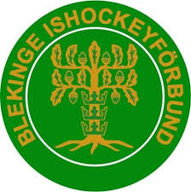 TRUPP TV-PUCKEN
Målvakter
1 Hugo Tingström Mörrums GOIS IK
25 Gabriel Persson Mörrums GOIS IK
26 Elvin Johnsson-Fält Mörrums GOIS IK
Backar
2 Charlie Pettersson KRIF Hockey
3 Jack Palme Karlskrona HK
4 Ossian Ericsson Karlskrona HK
5 Ethan Fennell Karlskrona HK
6 Ville Sandell Karlskrona HK
7 Charlie Johansson IF Malmö Redhawks (Mörrums GOIS IK)
Forwards
8 Sigge Karlsson Karlskrona HK
9 Charlie Paulsson Mörrums GOIS IK
10 Axel Einarsson Mörrums GOIS IK
11 Edwin Alm Karlskrona HK
12 Viggo Åslund Karlskrona HK
13 Hugo Northfell Mörrums GOIS IK
14 Oliver Bergquist Karlskrona HK
15 Oliver Ekström Mörrums GOIS IK
16 Noah Fennell Karlskrona HK
17 Albin Bergström Karlskrona HK
18 Robin Jönsson Larsson Karlskrona HK
19 Theo Malmborg Karlskrona HK

